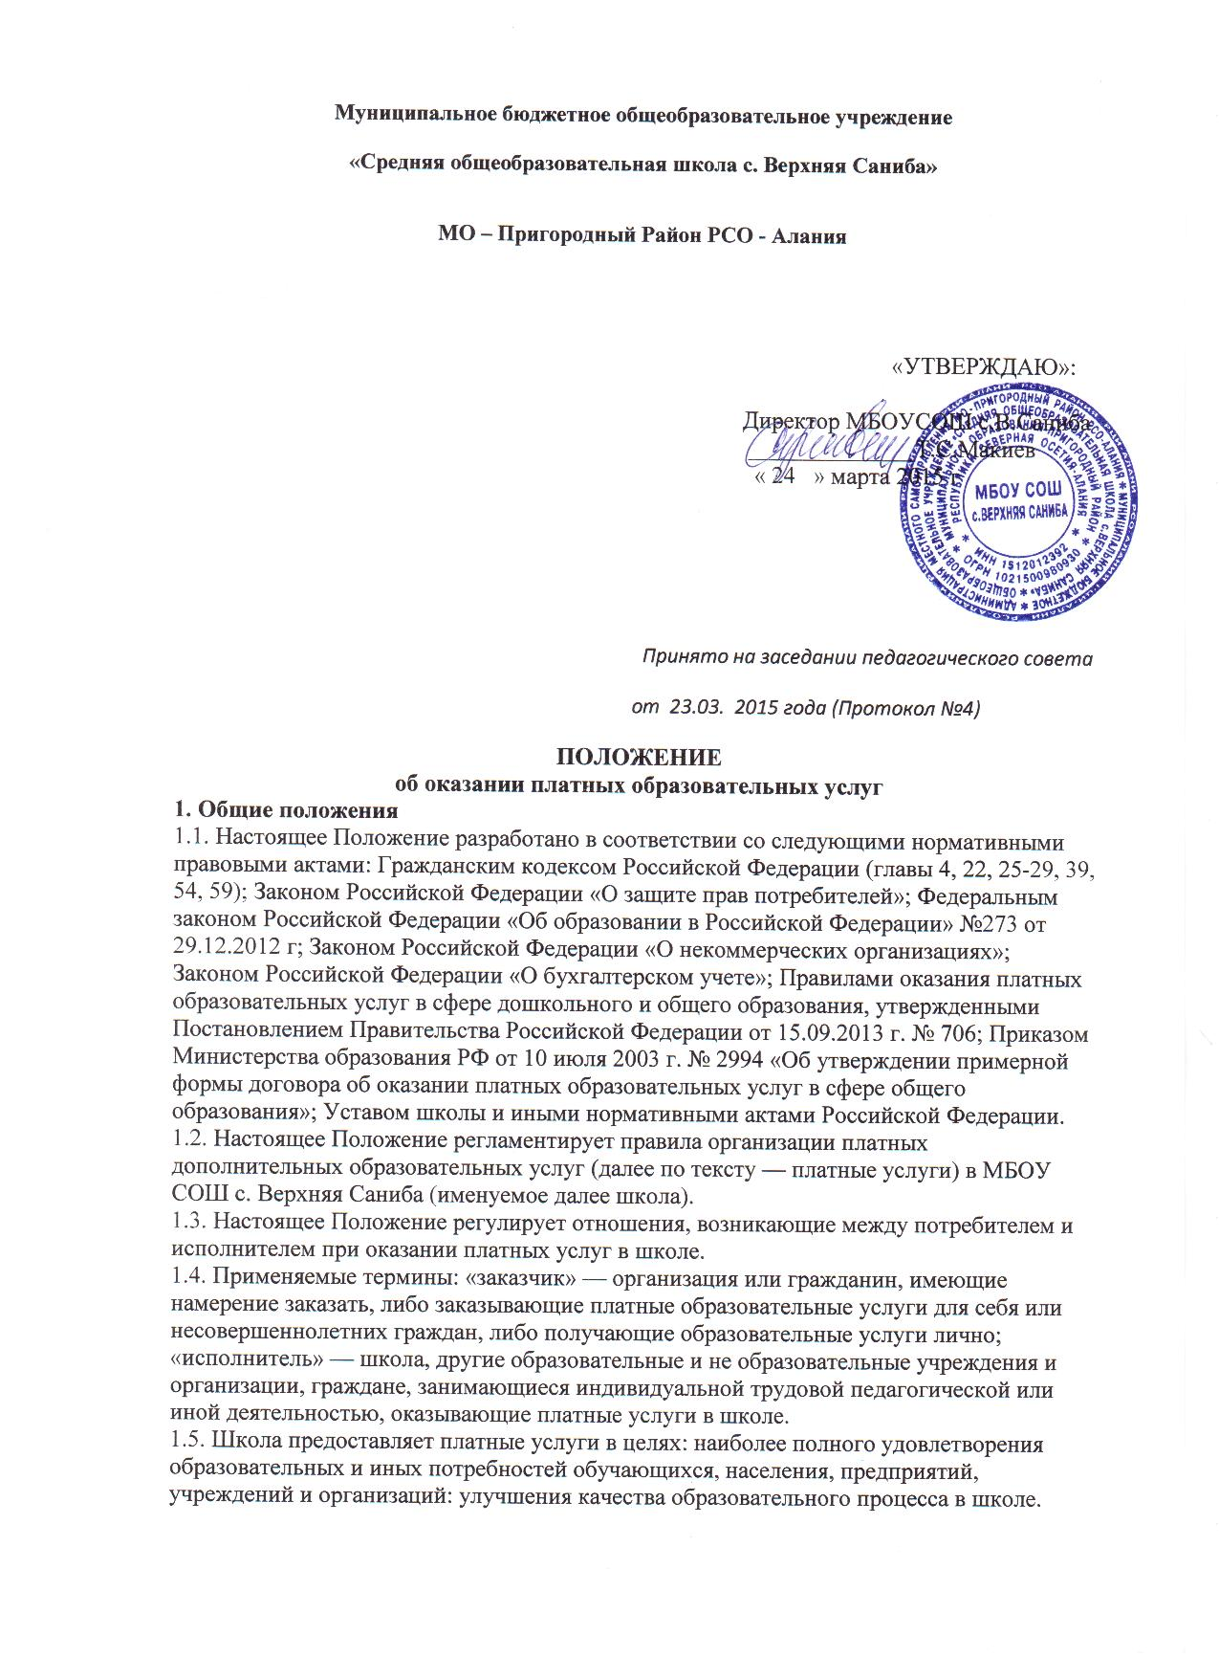
1.6. Школа оказывает платные услуги в соответствии с настоящим Положением при условии: наличия лицензии на соответствующий вид деятельности (если лицензия предусмотрена действующим законодательством), что такие услуги предусмотрены Уставом школы.
1.7. Платные дополнительные образовательные услуги не могут быть оказаны взамен или в рамках основной образовательной деятельности школы (в рамках основных образовательных программ и государственных общеобразовательных стандартов), финансируемой за счет средств соответствующего бюджета.
1.8. Отказ заказчика (в данном случае учащегося школы, его родителей (законных представителей) от предлагаемых платных образовательных услуг не может быть причиной уменьшения объема предоставляемых ему школой основных образовательных услуг.
1.9. Требования к оказанию платных образовательных услуг, в том числе к содержанию образовательных программ, специальных курсов, определяются по соглашению сторон, при этом они должны быть выше предусмотренных государственными образовательными стандартами.
1.10. Оказание дополнительных услуг не может наносить ущерб или ухудшить качество основной образовательной деятельности школы.
2. Перечень платных услуг
2.1. Школа вправе оказывать учащимся на основании Устава школы следующие дополнительные платные образовательные услуги:
- обучение по дополнительным образовательным программам;
- преподавание специальных курсов и циклов дисциплин;
- занятия с обучающимися углубленным изучением предметов и другие услуги.
3. Порядок оказания платных услуг
3.1. Для оказания платных услуг школа создает следующие необходимые условия:
-соответствие действующим санитарным правилам и нормам (СанПиН),
-соответствие требованиям по охране и безопасности здоровья потребителей услуг;
-качественное кадровое обеспечение;
-необходимое учебно-методическое и техническое обеспечение.
3.2. Ответственные за организацию платной услуги проводят подготовительную
работу, включающую в себя изучение спроса граждан на предоставляемую услугу, рекламную деятельность, составление предварительной сметы доходов и расходов и другие необходимые мероприятия. Рабочий план подготовительного этапа согласуется с администрацией школы.
3.3. В рекламную деятельность обязательно включается доведение до заказчика (в том числе путем размещения на информационных стендах в школе) достоверной информации об исполнителе и оказываемых платных услугах, обеспечивающей возможность их правильного выбора.
Информация содержит следующие сведения:
а) исполнитель (юридическое лицо) — наименование и место нахождения, а также сведения о наличии лицензии (если это образовательная деятельность),
свидетельства о государственной аккредитации (для образовательных учреждений) с указанием регистрационного номера, срока действия и органа, их выдавшего;
б) уровень и направленность реализуемых основных и дополнительных образовательных программ, формы и сроки их освоения;
в) стоимость платных услуг, оказываемых за основную плату по договору;
г) порядок приема и требования к заказчикам услуг (для заказчиков сопутствующих услуг — при необходимости);
д) перечень лиц, непосредственно оказывающих платные услуги и информацию о них;
е) порядок изменения и расторжения договора.
3.4. Исполнитель обязан также предоставить для ознакомления по требованию потребителя:
а) устав школы;
б) лицензию на осуществление образовательной деятельности и другие документы, регламентирующие организацию образовательного процесса в школе;
в) адрес и телефон учредителя школы.
3.5. Директор школы на основании предложений ответственных лиц издает приказ об организации конкретной платной услуги в школе. Приказом утверждается:
-порядок предоставления платной услуги (график, режим работы):
-учебная программа, включающая учебный план;
-кадровый состав (руководитель, преподаватель, группа преподавателей, штатное расписание) и его функциональные обязанности;
-сметы доходов и расходов, в т.ч. расчет на одного потребителя для определения цены услуг;
-состав заказчиков услуг;
-ответственность лиц за организацию платной услуги; льготы по оплате платной услуги.
3.6. В рабочем порядке директор школы может рассматривать и утверждать:
-список лиц, получающих платную услугу (список может дополняться, уточняться в течение учебного периода);
-расписание занятий; -при необходимости другие документы (должностные инструкции, расчеты стоимости платной услуги, формы договоров и соглашений, дополнения и изменения к ним, рекламные материалы и т.д.).
3.7. Директор заключает договоры с заказчиками на оказание платной дополнительной образовательной услуги и при необходимости платной сопутствующей услуги. Исполнитель не вправе оказывать предпочтение одному заказчику перед другим в отношении заключения договора, кроме случаев, предусмотренных законом и иными нормативными правовыми актами.
3.8. Договор заключается в письменной форме и содержит следующие сведения:
а) наименование исполнителя и место его нахождения (юридический адрес), в данном случае «школа»;
б) наименование организации или фамилию, имя, отчество, телефон и адрес заказчика; в) сроки оказания платных услуг; г) уровень и направленность основных, дополнительных и иных программ, перечень (виды) платных услуг, их стоимость и порядок оплаты;
д) другие необходимые сведения, связанные со спецификой оказываемых платных услуг;
е) должность, фамилию, имя, отчество лица, подписывающего договор от имени
исполнителя, его подпись, а также подпись заказчика.
Примерная форма договора представлена в Приложении. 3.9.
В период заключения договоров по просьбе заказчика исполнитель обязан предоставить для ознакомления:
а) образцы договоров;
б) основные и дополнительные программы;
в) дополнительные образовательные программы, оказываются за плату только с согласия заказчика;
г) расчеты стоимости (или смету) платной услуги;
д) договор составляется в двух экземплярах, один из которых находится у исполнителя, другой — у заказчика;
3.10. Платные услуги оказываются потребителям в свободное от образовательного процесса время. Место оказания платных услуг определяется в соответствии с расписанием организации образовательного процесса, в свободных учебных классах. Наполняемость групп для занятий определяется в соответствии с потребностью потребителей, но не менее 5 человек и не более 25 в группе. Продолжительность занятий устанавливается от 30 минут до 45 минут в зависимости от возраста обучающихся и оказываемых услуг в соответствии с расписанием занятий по оказанию платных услуг.
4. Порядок получения и расходования денежных средств.
4.1. Платные услуги осуществляются за счет внебюджетных средств:
-средств родителей (законных представителей).
4.2. Заказчик обязан оплатить оказываемые платные услуги в порядке и в сроки, указанные в договоре. Стоимость оказываемых платных услуг в договоре определяется по соглашению между исполнителем и заказчиком в соответствии с утвержденной сметой.
4.3. Оплата платных услуг производится безналичным путем (на расчетный счет школы).
4.4. Передача наличных денег в иных случаях лицам, непосредственно оказывающим платные услуги, или другим лицам запрещается.
4.5. Доходы от оказания платных услуг полностью реинвестируются в школу в соответствии со сметой расходов.
4.6. Школа по своему усмотрению расходует средства, полученные от оказания платных услуг (в соответствии со сметой доходов и расходов). Полученный доход расходуется на цели школы:
-развитие и совершенствование образовательного процесса;
-развитие материальной базы;
-увеличение заработной платы сотрудникам (в т.ч. руководителю школы);
-другие цели.
4.7. Централизованная бухгалтерия ведет учет поступления и использования
средств от платных услуг в соответствии с действующим законодательством.
5. Ответственность исполнителя и потребителя при оказании платных услуг.
5.1. Исполнитель оказывает платные услуги в порядке и в сроки, определенные договором, и в соответствии с его уставом.
5.2. За неисполнение либо ненадлежащее исполнение обязательств по договору исполнитель и заказчик несут ответственность, предусмотренную договором и законодательством Российской Федерации.
5.3. При обнаружении недостатков оказанных платных услуг, в том числе оказания их не в полном объеме заказчик вправе по своему выбору потребовать:
а) безвозмездного оказания платных услуг, в том числе оказания образовательных услуг в полном объеме в соответствии с образовательными программами, учебными планами и договором;
б) соразмерного уменьшения стоимости оказанных платных услуг;
в) возмещения понесенных им расходов по устранению недостатков оказанных платных услуг своими силами или третьими лицами.
5.4. Заказчик вправе расторгнуть договор и потребовать полного возмещения
убытков, если в установленный договором срок недостатки оказанных платных услуг не устранены исполнителем либо имеют существенный характер.
5.5. Если исполнитель своевременно не приступил к оказанию платных услуг или если во время оказания платных услуг стало очевидным, что оно не будет осуществлено в срок, а также в случае просрочки заказчик вправе по своему выбору: а) назначить исполнителю новый срок, в течение которого исполнитель должен
приступить к оказанию платных услуг и (или) закончить оказание таких услуг; б) потребовать уменьшения стоимости платных услуг: в) расторгнуть договор.
5.6. Заказчик вправе потребовать полного возмещения убытков, причиненных ему в связи с нарушением сроков начала и (или) окончания оказания платных услуг, а также в связи с недостатками оказанных платных услуг.
5.7. Контроль за соблюдением действующего законодательства в части оказания платных услуг осуществляют органы управления образованием и другие органы и организации, на которые в соответствии с законами и иными нормативными правовыми актами Российской Федерации возложены контрольные функции.
5.8. Органы управления образованием вправе приостановить деятельность школы по оказанию платных услуг, если эта деятельность осуществляется в ущерб основной деятельности.
5.9. Платные образовательные услуги не могут быть оказаны вместо образовательной деятельности, финансируемой за счет средств бюджета.
5.10. Директор школы несет персональную ответственность за деятельность по осуществлению платных услуг.
6. Кадровое обеспечение оказания платных услуг.
6.1. Для выполнения работ по оказанию платных услуг привлекаются: -основные работники школы; -посторонние специалисты.
6.2. Оплата труда работников школы, специалистов со стороны осуществляется в соответствии с заключенным договором и согласно утвержденной смете расходов поданной услуге.
6.3. Рабочее время привлекаемых работников к оказанию платных услуг устанавливается в соответствии с расписанием и продолжительностью занятий (как их количеством, так и временем проведения занятий — от 30 до 45 минут).
6.4. На каждого работника, привлекаемого к оказанию платных услуг, разрабатывается и утверждается должностная инструкция, с которой работник знакомится перед заключением договора.

